22/10/2025

La SCPI Immorente investit en plein cœur de Lille

La SCPI Immorente réalise une nouvelle acquisition d’un immeuble de Bureaux en plein cœur de Lille, au pied des deux gares Lille-Flandres et Lille-Europe, d’une surface de 3 327 m², dans un emplacement privilégié.
Cet investissement, intervenant quelques semaines après la signature d’une ligne de crédit de 125 M€ qui dote la SCPI de liquidités supplémentaires et immédiatement mobilisables, témoigne de la capacité intacte de Sofidy à saisir les meilleures opportunités d’investissement.
Construit en 1995, l’immeuble s’élève sur 5 étages au-dessus d’un parking de 43 places en sous-sol. Parmi les locataires, on trouve aux étages supérieurs un office notarial et un organisme spécialisé dans la formation des professionnels aux métiers du numérique. L’immeuble abrite par ailleurs les locaux du CCS, Centre de Métiers au service de fédérations bancaires.
Ces locataires bénéficient de la remarquable localisation de l’actif, sur la place des Buisses, en face de la gare Lille-Flandres et à 5 minutes à pied de la gare Lille-Europe d’où une accessibilité optimale pour les déplacements en train : Londres via l’Eurostar et les grandes gares nationales avec des liaisons TGV régulières.
Enfin, sur le plan environnemental, l’immeuble répond déjà aux objectifs de réduction énergétique fixés par le décret tertiaire pour 2030. Cependant, des travaux complémentaires seront engagés pour renforcer la performance énergétique et moderniser les équipements, avec la mise à niveau des installations techniques et des parties communes.
« L’immeuble est situé à Lille, l’un des marchés de province les plus dynamiques, mais dans lequel la SCPI Immorente n’était pas encore implantée en bureaux », explique Jean-Christophe Avellaneda, directeur d’investissements sur la zone France, UK, Eire de Sofidy.

Et de souligner : « Cet actif se distingue par une localisation privilégiée, face à l’une des deux principales gares de Lille, et offre un accès optimal aux transports en commun (métro, bus). Il est également proche de toutes les commodités, dont de nombreux restaurants et le centre commercial Euralille, à deux minutes à pied ».

SOFIDY était conseillé par le Broker ARROW ainsi que l’étude notariale Monceau.

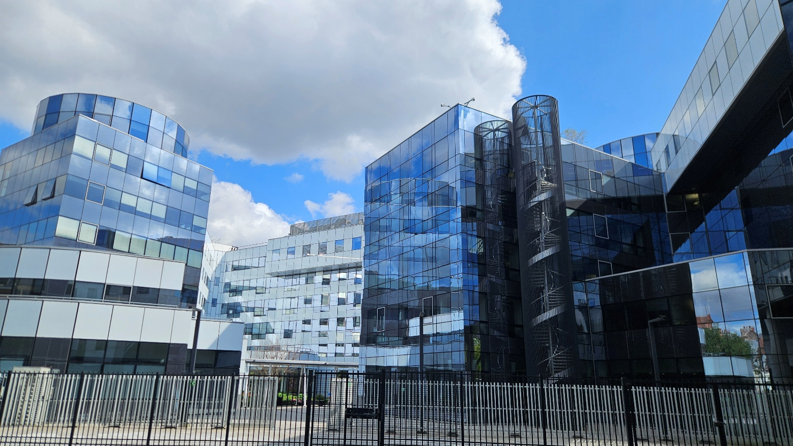

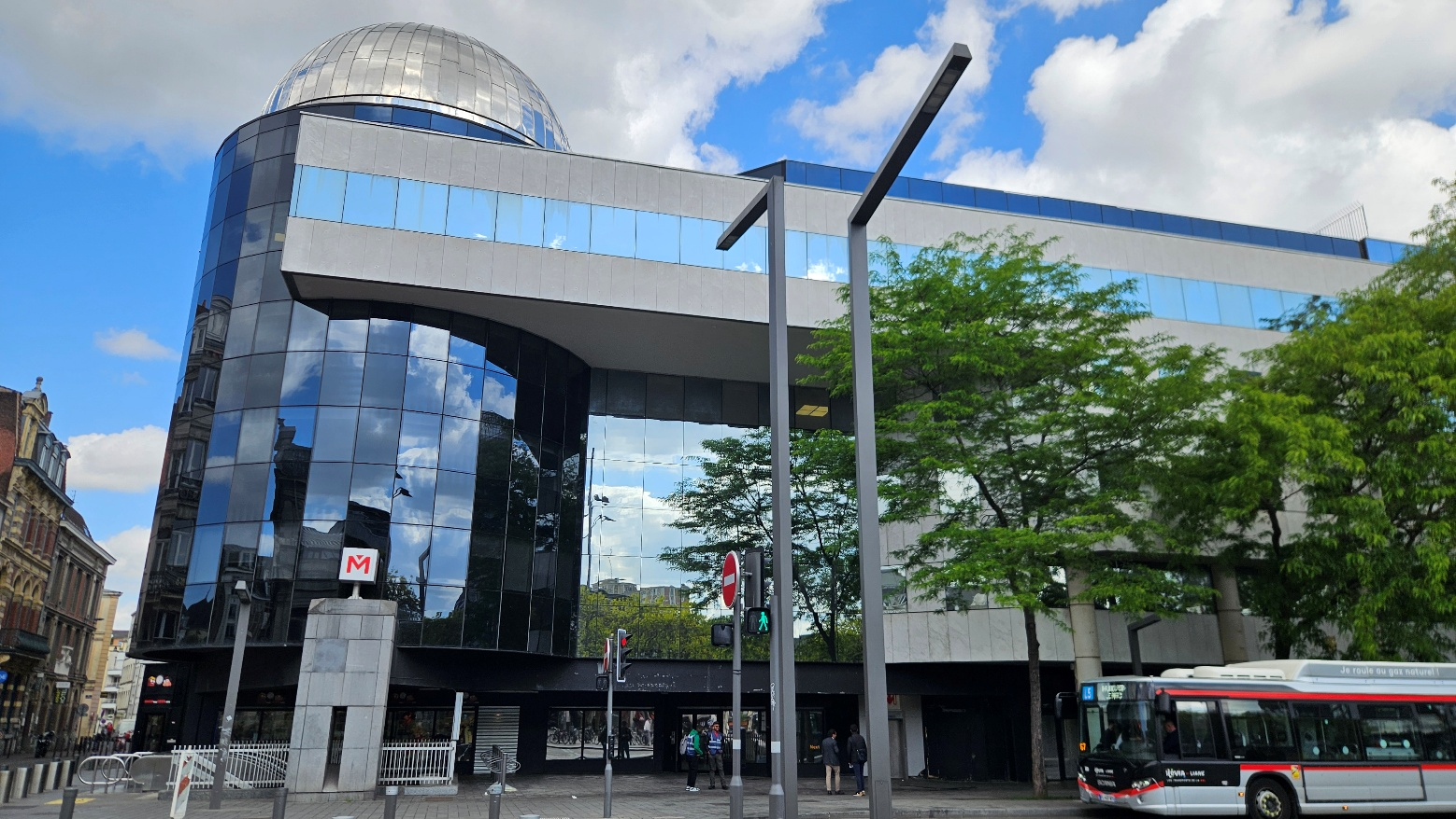

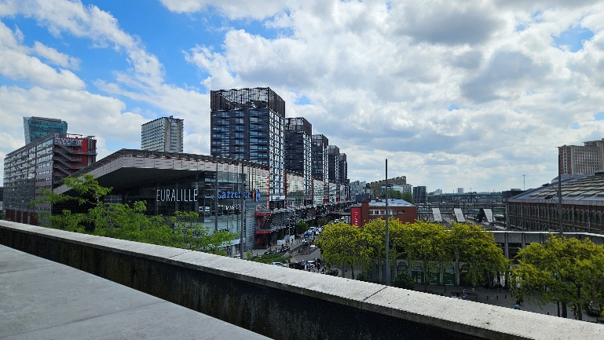
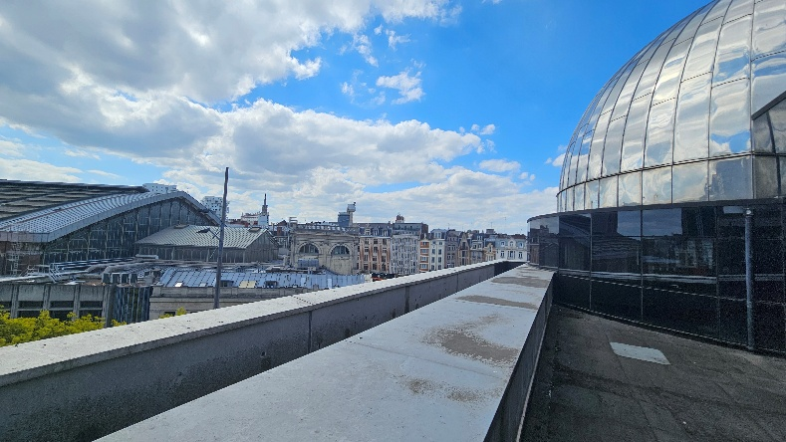

Avertissements et risques

Les parts de SCPI sont des supports de placement à long terme et doivent être acquises dans une optique de diversification de votre patrimoine. La durée de placement minimale recommandée est généralement de 8 ans. Comme tout investissement, l’immobilier présente des risques : absence de rendement ou perte de valeur, qui peuvent toutefois être atténués, sans garantie, par la diversification immobilière ou locative du portefeuille du fonds. Ces fonds ne bénéficient d’aucune garantie ou protection de capital et présentent notamment un risque de perte en capital, un risque de liquidité et un risque de durabilité. Le détail des risques est décrit dans le Document d’informations clés (DIC) et la Note d’information de la SCPI. Les performances passées ne préjugent pas des performances futures. Les investissements présentés concernent des investissements déjà réalisés, à titre d’exemples mais ne constituent aucun engagement quant aux futures acquisitions. Les illustrations et investissements présentés concernent des investissements déjà réalisés, à titre d’exemples mais ne constituent aucun engagement quant aux futures acquisitions. CP-IR-102025-FR-3-2528

Contacts presse
Caroline BEAUJEAN
Consultant Senior - Shan
+33 (0) 6 24 76 83 38
caroline.beaujean@shan.fr
Laetitia BAUDON-CIVET
Directrice Conseil - Shan
+33 (0) 1 44 50 58 79
laetitia.baudon@shan.fr
Édouard KABILA
Directeur Marketing et Communication Sofidy
edouard.kabila@sofidy.com

À PROPOS DE SOFIDY
Depuis 1987, Sofidy conçoit et développe des produits d’investissement et d’épargne (SCPI, OPCI, SC, SIIC, OPCVM Immobilier, Fonds dédiés) orientés principalement vers l’immobilier de commerces et de bureaux. Avec 8,6 milliards d’euros d’encours sous gestion (total des actifs bruts réévalués des fonds gérés) au 31/12/2024, Sofidy gère pour le compte de plus de 64 000 épargnants, et un grand nombre d’institutionnels, un patrimoine immobilier constitué de plus de 5400 actifs immobiliers. Sofidy est une filiale de Tikehau Capital.

